# 梅花落软件

# 需求分析与概要设计

## 项目说明

## 项目目标：

开发一个能够结合社交分享、趣味游戏的古诗词积累平台。用户能够分享古诗词练笔和素材，供用户们互相学习；能够从该平台获得个性化诗词推荐，以便积累；能够和其他用户进行趣味游戏，在游戏过程中积累诗词。

## 软硬件环境需求

操作系统：Windows 7以上

数据库：MySQL

网络要求：

## 使用的关键技术：

1. 协同过滤推荐算法，为用户提供个性化诗词推荐。

2. 服务端进行用户匹配

## 需求分析

## 系统用例

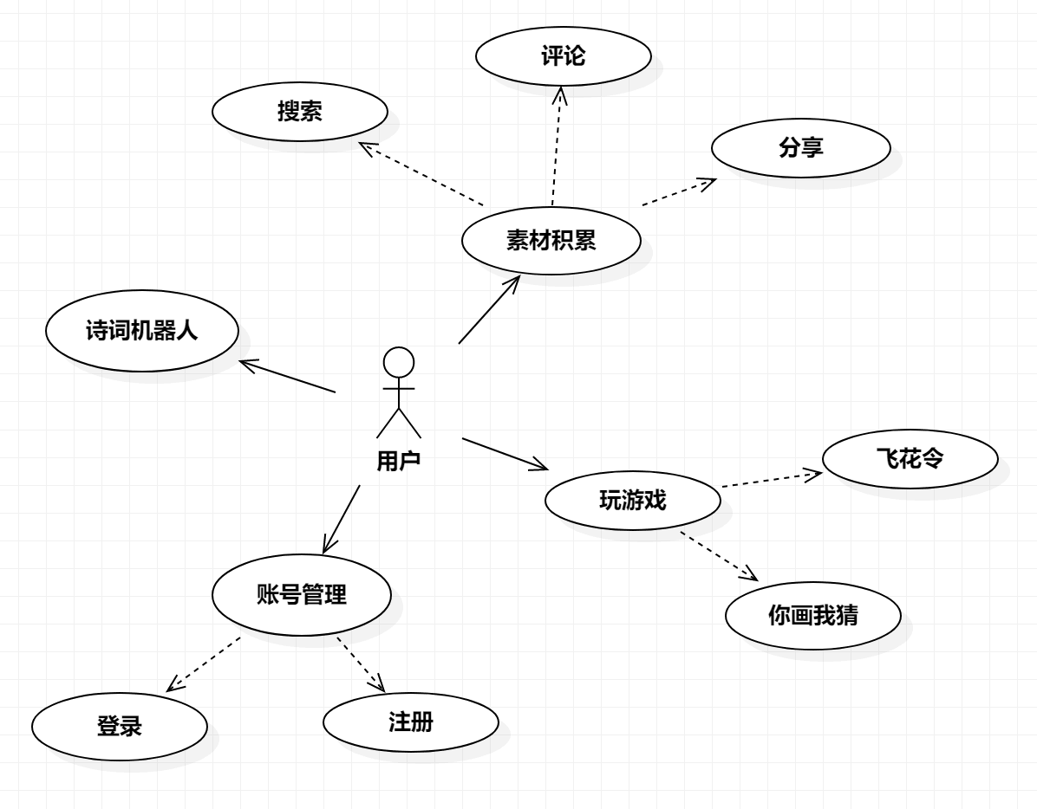

图 1 系统用例图

1. **撰写日记**

**参与者**：用户

**基本事件流**：用户进入日记模块，点击撰写按钮，可以进行日记的撰写

1. **查看日记**

**参与者**：用户

**基本事件流**：用户进入日记模块，点击查看按钮，可按日期查询，可以查看已经写好的日记

1. **素材积累**

**参与者**：用户

**基本事件流**：系统会根据用户的偏好推荐其感兴趣的诗词素材，用户可以点击收藏按钮收藏其喜欢的素材。

1. **分享练笔或素材**

**参与者**：用户

**基本事件流**：用户可以点击素材边上的分享按钮分享自己的练笔和素材

……

1. **评论**

**参与者**：用户

**基本事件流**：用户可以在平台看到其他用户的练笔和素材，并点击评论按钮进行留言

1. **飞花令**

**参与者**：用户

**基本事件流**：用户进入飞花令模块，可调整难度，输入关键词，与系统进行飞花令比赛，先不能填入者为负

1. **你画我猜**

**参与者**：用户

**基本事件流**：用户选择你画我猜游戏，系统会为其匹配队友玩家，系统给出诗句（只有画着可见）双方一画一猜，猜者进行诗词句的作答，正确则计分。

1. **注册**

**参与者**：用户

**基本事件流**：用户在登录界面，注册自己的账号。

1. **登录**

**参与者**：用户

**基本事件流**：拥有账号的用户可以进行账号的登录。

1. **诗词搜索**

**参与者**：用户

**基本事件流**：用户可以输入诗词关键词进行诗词的搜索查询，系统会给出相应的诗句

1. **诗词机器人**

**参与者**：用户

**基本事件流**：用户输入关键词，机器人会自动作相关主题的诗。

## 业务流程

1.诗词机器人

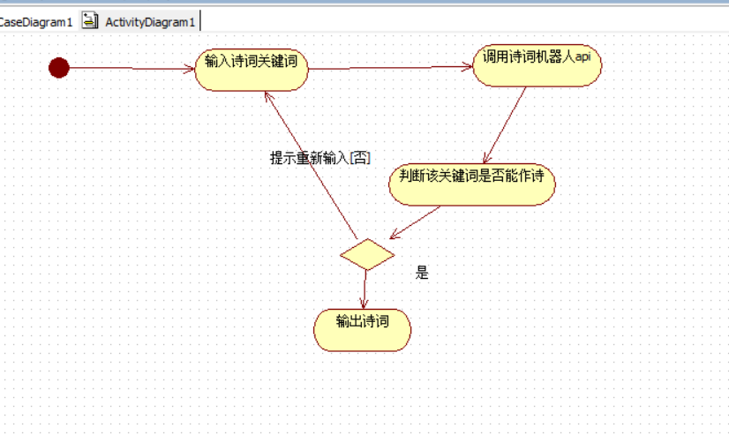

图 2诗词机器人作诗

2.你画我猜

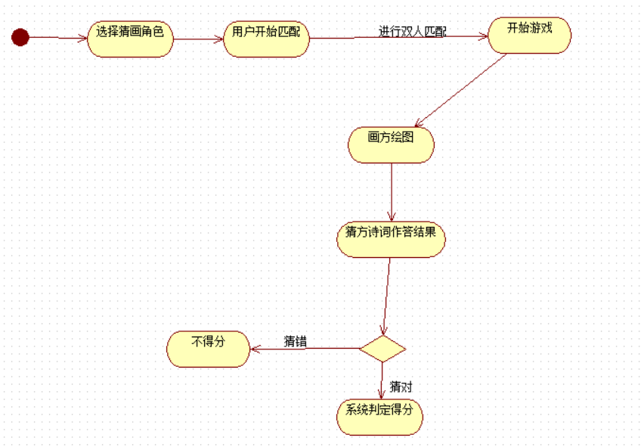

图3你画我猜流程

## 3. 概要设计

## 3.1 功能模块设计

|  |  |
| --- | --- |
| 功能模块 | 相关功能 |
| 用户匹配服务端 | 1. 提供用户匹配功能  2. 记录游戏结果 |
| 飞花令模块 | 1. 用户匹配建立连接  2. 用户间互相应诗，诗句传送，诗句合法性检测  3. 游戏结束后向服务端发送游戏结果 |
| 你画我猜模块 | 1. 用户匹配建立连接  2. 画方用户根据在画板上进行绘图，系统隔一定时间将画板内容传递至猜诗方。  3. 对猜诗方输入进行检测，并根据内容通知画方。 |
| 诗词机器人模块 | 用户输入关键词，系统调用开发api 进行作诗，返回用户进行显示。 |
| 分享模块 | 用户把喜爱内容发布到系统平台上 |
| 基础功能模块 | 1. 用户搜索相关诗词  2. 用户收藏喜爱的诗词  3. 利用用户的收藏信息通过协同过滤进行每日诗词的推荐 |
| 登录注册模块 | 1. 建立用户唯一标识符  2. 对用户身份进行检验 |

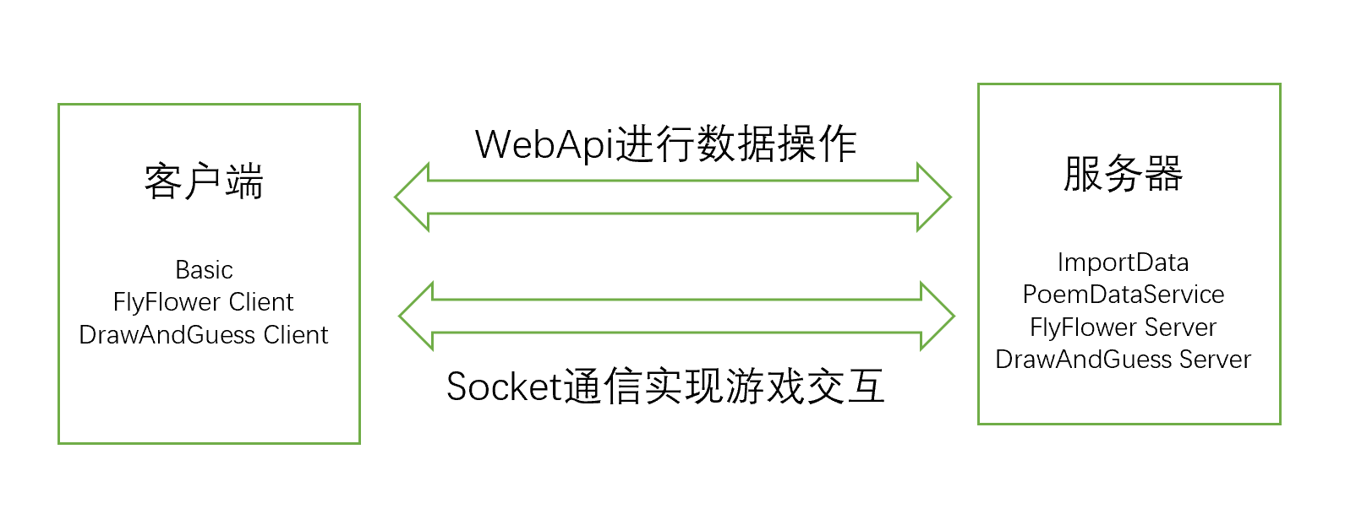

|  |  |
| --- | --- |
| 项目名称 | 项目功能 |
| Basic | 提供登陆注册，诗词学习，搜索，收藏，推荐，机器人作诗等基本功能。 |
| FlyFlower | 提供飞花令游戏服务 |
| DrawAndGuess | 提供你画我猜游戏服务 |
| ImportData | 建立服务端数据库，导入诗词数据 |
| PoemDataService | 提供WebApi对服务端数据库进行增删改查。 |

1. **用户匹配**

**输入：**用户唯一标识符，用户IP地址，用户进程端口号，匹配类型（飞花令类型或者你画我猜类型）

**输出：**服务端队列中相应类型的用户唯一标识符，用户IP地址，用户进程端口号。

**功能概述：** 用户可以通过TCP套接字从服务端获取所需类型用户的唯一标识符，IP地址和端口号以供建立TCP连接，进行游戏交互。

1. **飞花令**

**输入：** 字符串类型诗词内容

**输出：** 游戏胜负结果

**功能概述：**用户通过TCP连接获取到匹配用户的应诗成功结果后，系统开启计时，若用户可以在计时限制范围内应诗，系统访问数据库检测诗句合法性，如果合法则向匹配的用户进程发送应诗成功结果。否则向服务端和匹配用户进程发送游戏结果信息。

**（3）你画我猜**

**输入：** Graph对象数组,字符串类型诗词

**输出：** 游戏胜负结果

**功能概述：**画方通过画板画图，系统在一定时间内把画方画板内的Graph对象数组序列化，并通过TCP连接传送给猜诗方。猜诗方根据画板内容进行猜诗。系统向画方发送猜诗结果。

**（4）分享**

**输入：**字符串类型分享内容

**输出：**无

**功能概述：** 用户填入分享具体内容，系统将相关内容写入数据库，并把数据库内的相关内容显示到系统平台。

**（5）诗词搜索**

**输入：**字符串类型搜索内容

**输出：**包含搜索内容的相关诗词

**功能概述：** 用户填入搜索内容，进行搜索。系统连接数据库，利用模糊查询得到包含搜索内容的相关诗词，进行显示。

**（6）诗词收藏**

**输入：**诗词编号

**输出：**无

**功能概述：** 用户对指定编号的诗词进行收藏

**（7）诗词推荐**

**输入：**用户收藏的诗词编号

**输出：**向用户推荐的诗词编号

**功能概述：** 系统根据用户收藏内容，在全体用户的收藏数据中进行协同过滤，得出推荐诗词并向用户进行展示。

**（8）诗词机器人**

**输入：**用户输入的作诗关键词

**输出：**包含关键词的诗句

**功能概述：** 系统接收用户输入的作诗关键词，调用外部api进行作诗，返回用户进行显示。

## 3.2核心类图

图4：基础功能模块

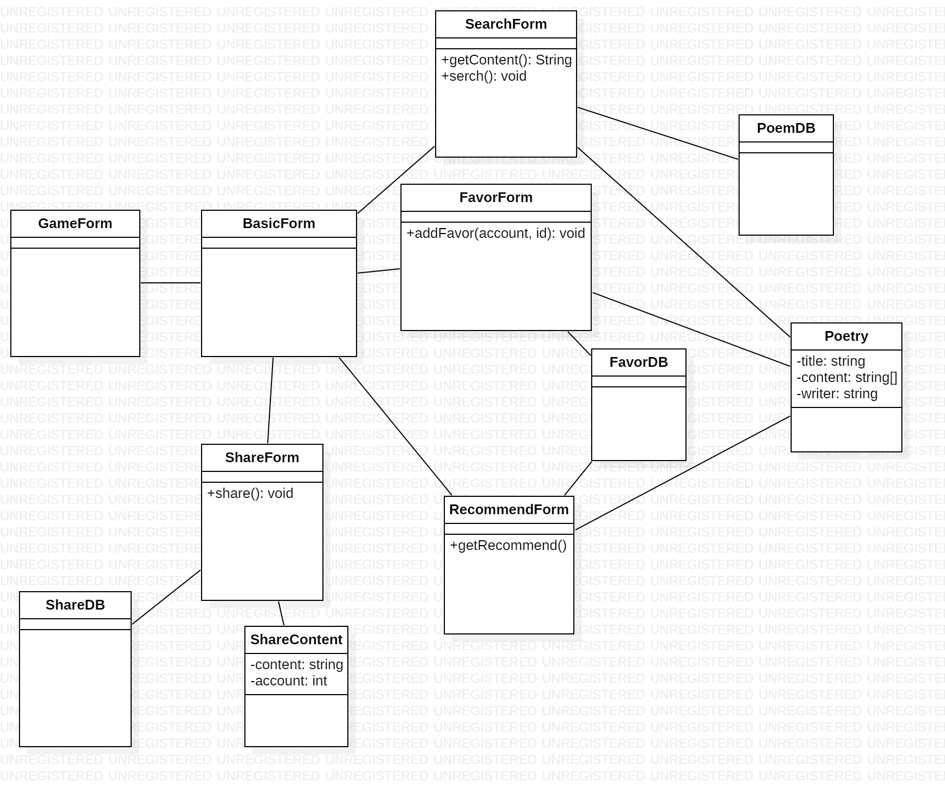

图5：飞花令模块

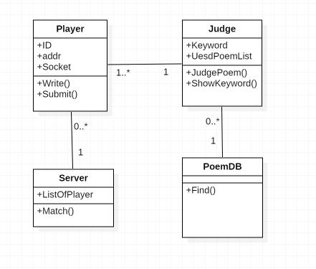

图6：你画我猜模块

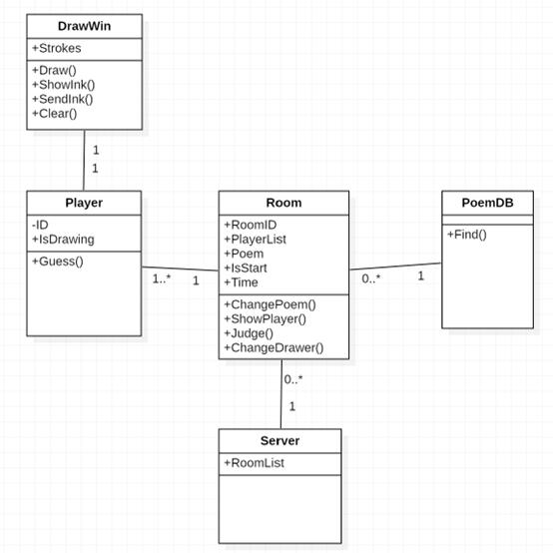

## 4. 界面设计

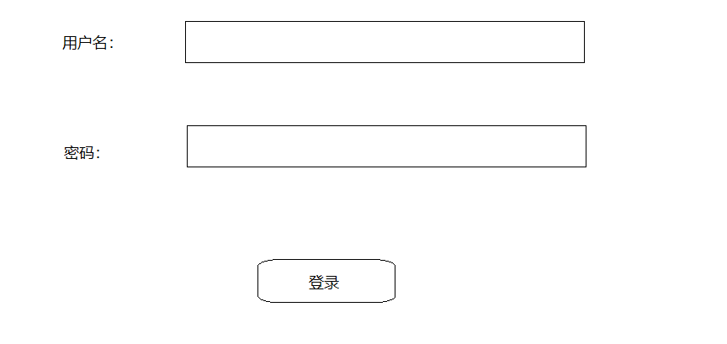

登录界面

登录后到达主界面。

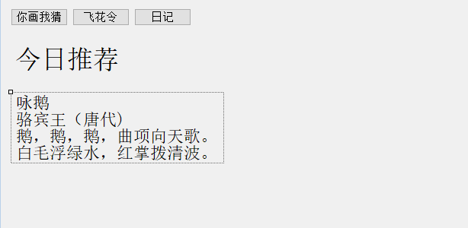

主界面

在主界面可以通过上方的按钮到达相应的功能界面。在功能界面中会自动推荐诗句。

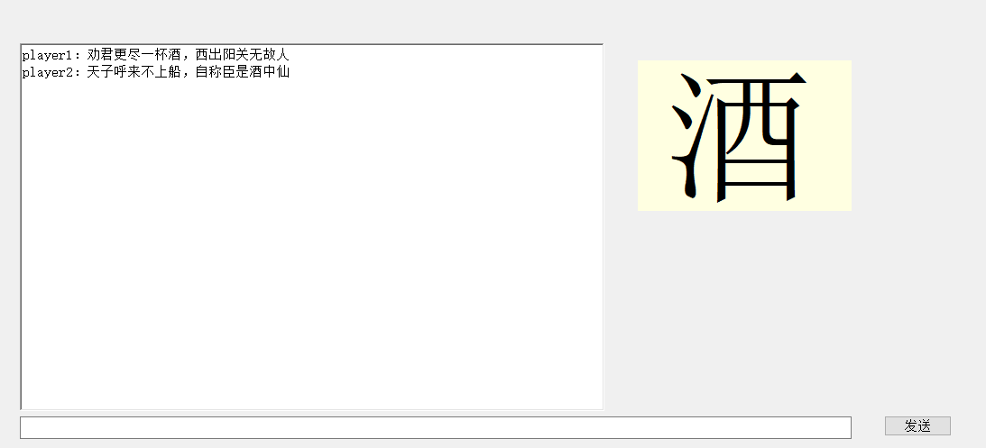

飞花令界面

飞花令界面中右侧为本次诗句应该含有的字，左侧会将已经发送过的诗句显示出来，下方可以发送诗句。

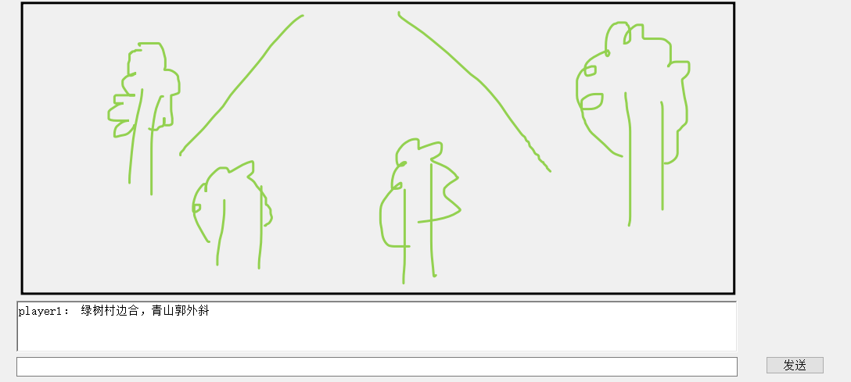

你画我猜

你画我猜上方会显示玩家的画，中间有历史发送的诗句，下方可以发送诗句。